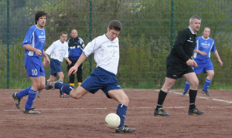
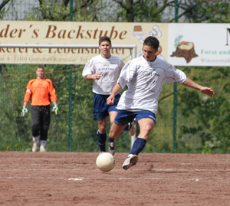
Kantersieg gegen Bodendorf!
FSG Bengen/Lantershofen/Birresdorf - SC Bad Bodendorf 8:0 (3:0)
Nach anfänglichen Schwierigkeiten gewann die FSG ihr vorletztes Heimspiel am Ende auch in dieser Höhe verdient mit 8:0 gegen den SC Bad Bodendorf. Konnten die Bodendorfer bis zur 25 Min. noch gut mithalten, so fiel die Mannschaft später regelrecht auseinander und ergab sich in ihr Schicksal. Im Gegensatz dazu die FSG, die von Min. zu Min. immer stärker wurde.
Die 1. Halbzeit begann auf beiden Seiten sehr verhalten. Meist spielte sich das Geschehen im Mittelfeld ab. So mussten die Zuschauer bis zur 29. Min. warten, ehe die FSG ihre erste große Chance durch den an diesem Tage sehr gut aufspielenden I. Bossauer hatte. Er scheiterte jedoch am gut reagierenden Torhüter der Gäste. Nur zwei Min. später war es allerdings soweit. I. Bossauer schlug von der rechten Seite einen langen Ball in den Lauf von A. Kunze, der die Kugel im Sechzehnmeterraum annahm und am Torhüter vorbei zum 1:0 einschob. Eine Dublette des ersten Tores dann in der 33. Min. Jetzt passte D. Breuer, der im Mittelfeld mit I. Bossauer und S. Reich an diesem Tage die Fäden zog, auf A. Kunze. Dieser nahm wiederum im Sechzehnmeterraum an und erhöhte auf 2:0. Die Vorentscheidung fiel in der 35. Min. A. Ley schlug einen Freistoß auf M. Thelen, der per Kopf auf S. Reich weiterleitete. Reich passte nach innen, wo A. Kunze stand und aus kurzer Entfernung abzog. Konnte der Torhüter hier noch glänzend reagieren, so war er gegen den Nachschuss von I. Bossauer machtlos und es stand 3:0. Dies war auch der Halbzeitstand.
Nach der Pause spielte dann nur noch eine Mannschaft und das war die FSG. Bodendorf hatte im gesamten Spiel nur zwei Möglichkeiten und die wurden in der 55. und 70. kläglich vergeben. Die FSG musste bis zur 67. Min. warten, ehe ihr der nächste Treffer gelang. Bis dahin hatten S. Reich (44./48./57.) und I. Bossauer (62.) beste Chancen vergeben. I. Bossauer passte mit dem Außenrist vors Tor, wo F. Wohlgefahrt stand und aus 11 m zum 4:0 vollstreckte.

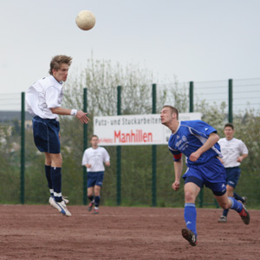
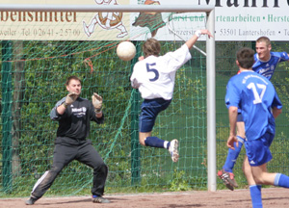
Das schönste Tor des Tages gelang D. Breuer in der 82. Min. Zuerst spielte er zwei Bodendorfer aus, ehe er den Ball über den Dritten drüber hob und am Torwart vorbei zum 5:0 einschoss. Am Ende fielen die Tore dann wie reife Früchte. Beim 6:0 in der 87. Min. hatte I. Bossauer den Ball mit der Hacke in den Lauf von A. Kunze gespielt, der sich in den Sechzehnmeterraum tankte und quer auf S. Reich legte. Reich musste nur noch abstauben. In der 88. Min. das 7:0. S. Reich legte den Ball D. Breuer auf, der aus 18 m mit der Seite ins rechte Eck schoss. Den Schlusspunkt unter eine nachher einseitige Partie setzte F. Wohlgefahrt mit seinem zweiten Tor in der 90. Min. zum 8:0. I. Bossauer hatte sich wieder mal auf der Außenbahn durchgesetzt und von der Torauslinie quer vors Tor geflankt, wo Wohlgefahrt stand und nur noch einköpfen musste.
Fazit
Nach anfänglichen Schwierigkeiten kam die FSG immer besser ins Spiel und siegte auch in dieser Höhe verdient mit 8:0. In den letzten beiden Meisterschaftsspielen zeigte die Mannschaft wieder das alte Gesicht und überzeugte durch ihr schnelles und temporeiches Angriffsspiel. Hier muss man gegen Kripp weiter machen
FSG Bengen/Lantershofen/Birresdorf
S. Fabritius, P. Kriechel (19. G. di Cicco), M. Thelen (65. F. Wohlgefahrt), I. Bossauer, A. Ley, A. Kunze, S. Reich, Chr. Ley, D. Breuer, M. Preußner (36. S. Rieck), B. Thun
Zuschauer: ca. 70
Vorschau
Am Sonntag, 07.05.2006, 14.30 Uhr, muss die FSG auswärts beim SV Kripp antreten.

